Aufgabe

Gegeben ist das folgende UML-Klassendiagramm:

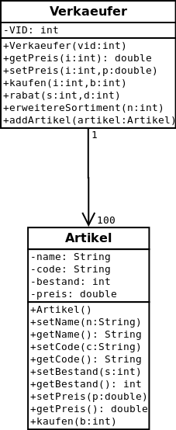

- sortiment
*

*

a) Erstellen Sie für die Klasse Artikel die Methode kaufen, die zur Erhöhung des
Bestandes eines Artikels dienen soll. Hierzu wird ihr ein ganzzahliger Parameter
übergeben, um den der Bestand eines Artikels erhöht wird.
b) Erstellen Sie die Klasse Verkaeufer mit den folgenden Methoden:

Einen Konstruktor, der als Parameter einen ganzzahligen Wert vid erhält und
damit die gleichnamige Instanzvariable initialisiert.
Eine Methode getPreis, die als Parameter einen ganzzahligen Wert i erhält.
getPreis soll als Rückgabewert den Preis des Artikels liefern, der innerhalb der
Liste sortiment den Index i hat.
Eine Methode setPreis, die als Parameter einen ganzzahligen Wert i und den
Fließkommawert p erhält. setPreis setzt den Preis des Artikels, der innerhalb
der Liste sortiment den Index i hat.
Eine Methode kaufen, die als Parameter zwei ganzzahlige Werte i und b erhält.
kaufen soll den Bestand des Artikels, der innerhalb der Liste sortiment den
Index i hat, um b erhöhen.
Eine Methode rabatt, die den Preis jedes Artikels innerhalb der Liste sortiment,
dessen Bestand größer als s Exemplare ist, um den Prozentwert d reduziert.
Eine Methode addArtikel, die als Parameter ein Artikel-Objekt erhält und
dieses in die interne Liste hinzufügt.

Die Methode erweitereSortiment ist nur dann notwendig, wenn Sie die
Assoziation durch ein Array implementieren, ansonsten führt die Methode keinen
Code aus.
c) Erstellen Sie eine Klasse, in der folgende Artikel als Objekte erzeugt werden:
VerkaeuferID;Name;Code;Bestand;Preis
1;Hosen;ho;300;120
1;Schuhe;sh;400;98
1;Tasche;ta;500;33
1;Mantel;ma;400;55
1;Socken;so;200;12
2;Handschuhe;hs;100;11
2;Hemd;he;600;22
2;Jacke;ja;500;122
2;Gürtel;gu;300;32

Erstellen Sie für jeden Artikel ein entsprechendes Objekt und fügen Sie es einem
Verkaeufer-Objekt hinzu.

